

Modul 6
Disusun Oleh :
Dedik Romahadi, ST., M.Sc
Sub-CPMK 2.2 – Mampu menentukan persamaan diferensial Euler orde-2 homogen dan orde-n homogen
Sub - CPMK
Pertemuan ini membahas Persamaan Diferensial Euler-Cauchy orde dua homogen, PD dengan koefisien berupa pangkat x yang diselesaikan lewat ansatz y = x^m menjadi persamaan karakteristik aljabar, mencakup tiga kasus akar (real berbeda, real berulang dengan faktor ln x, dan kompleks konjugat dengan osilasi logaritmik), Wronskian, IVP/BVP, serta aplikasi rekayasa pada konduksi panas radial, tegangan tabung bertekanan, dan defleksi balok tirus
Abstrak
Program Studi : S1 Teknik Mesin
Fakultas : Teknik
myclass.mercubuana.ac.id
Persamaan Euler-Cauchy Homogen
MODUL PERKULIAHAN
4
Kode Mata kuliah W132500014
MATEMATIKA
Disusun Oleh
Dedik Romahadi, ST., M.Sc
www.mercubuana.ac.id
🔗 Modul Interaktif: https://dedik-romahadi.github.io/Mechanical-Engineering-Courses/Engineering-Mathematics/Modul/Modul-6.html. Pada layar masuk, pilih tombol “👁️ Mode Preview (Tanpa Login)” untuk melihat modul lengkap (animasi, kalkulator interaktif, editor kode Python langsung di browser) tanpa perlu akun. Soal pada Mode Preview bersifat tampilan saja; jawaban benar/salah dan poin tidak aktif.
PENDAHULUAN
Pertemuan keenam ini beralih dari PD orde dua koefisien konstan (Pertemuan 5) menuju kelas PD orde dua yang koefisiennya bukan konstanta melainkan pangkat x, yaitu Persamaan Euler-Cauchy. Bentuk ini muncul secara alami setiap kali sebuah masalah fisik memiliki simetri radial, misalnya konduksi panas pada pipa silinder, tegangan pada tabung bertekanan, atau defleksi balok dengan penampang berubah. Karena koefisiennya bergantung pada x, teknik y = e^(rx) yang berhasil untuk PD koefisien konstan tidak lagi berlaku; modul ini memperkenalkan ansatz baru y = x^m yang mengubah PD Euler-Cauchy menjadi persamaan karakteristik aljabar dalam m, persis seperti PD koefisien konstan diubah menjadi persamaan karakteristik dalam r. Gambar 1 menunjukkan posisi Pertemuan 6 dalam keseluruhan alur mata kuliah.
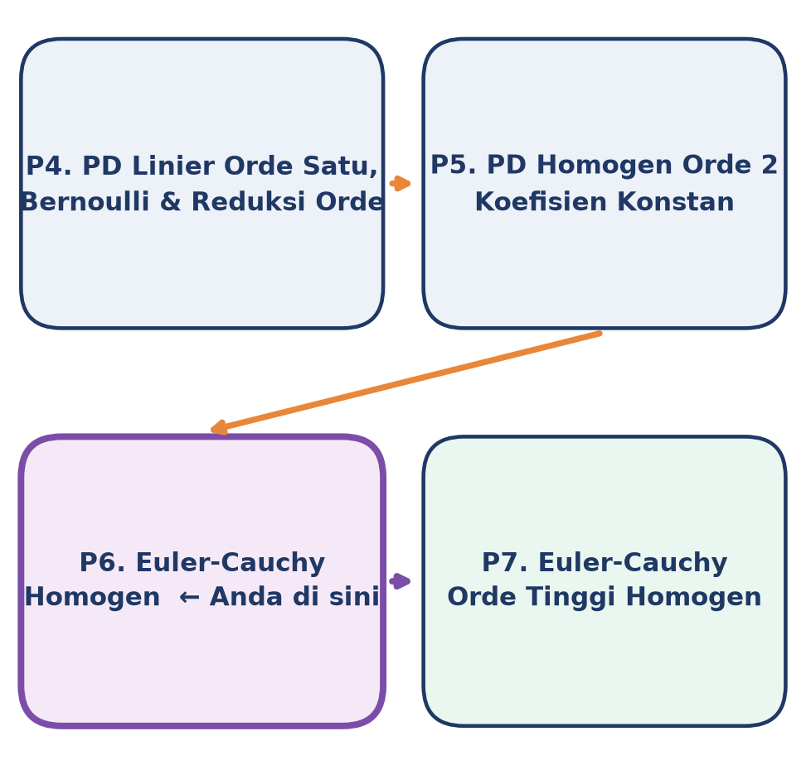
Gambar 1. Posisi Pertemuan 6 (Euler-Cauchy Homogen) dalam alur mata kuliah Matematika 4, menjembatani PD koefisien konstan (P5) menuju Euler-Cauchy orde tinggi (P7).
Gambar 1 memperlihatkan bahwa Pertemuan 6 adalah jembatan konseptual: tiga kasus akar (D lebih besar dari 0, D sama dengan 0, D kurang dari 0) yang telah dipelajari pada Pertemuan 5 muncul kembali di sini, tetapi dengan bentuk fungsi dasar yang berbeda total, yaitu pangkat x dan logaritma natural, bukan eksponensial. Materi mencakup ansatz y = x^m dan persamaan karakteristik, tiga kasus akar beserta bentuk solusinya, independensi linier lewat Wronskian, penentuan konstanta melalui syarat awal maupun syarat batas, analogi kehidupan sehari-hari, aplikasi industri (konduksi panas radial, tegangan tabung bertekanan, defleksi balok tirus), implementasi Python dengan SymPy dan SciPy, serta tugas terstruktur.
Capaian Pembelajaran (Sub-CPMK)
• Sub-CPMK 2.2: Mampu menentukan persamaan diferensial Euler orde-2 homogen dan orde-n homogen, sebagai perluasan penguasaan PD koefisien konstan menuju PD koefisien polinomial yang tetap dapat diselesaikan secara analitik tertutup (CPMK 2).
• Setelah pertemuan ini mahasiswa dapat: mengenali bentuk baku Persamaan Euler-Cauchy ax²y''+bxy'+cy=0; menurunkan persamaan karakteristik am(m-1)+bm+c=0 lewat ansatz y=x^m; menyelesaikan ketiga kasus akar (real berbeda, real berulang, kompleks konjugat) beserta bentuk solusi umumnya; memverifikasi independensi linier dengan Wronskian; menentukan konstanta sembarang lewat IVP maupun BVP; serta menerapkan Euler-Cauchy pada masalah rekayasa berkoordinat radial dengan bantuan Python (SymPy dan SciPy).
BENTUK UMUM, ANSATZ Y = X^M, DAN PERSAMAAN KARAKTERISTIK
Bentuk Baku: Persamaan Euler-Cauchy orde dua homogen dikenali dari pola khasnya: setiap suku memiliki pangkat x yang sama dengan orde turunannya, yaitu x² mengalikan y'', x mengalikan y', dan x⁰=1 mengalikan y.
a·x²·y'' + b·x·y' + c·y = 0, a,b,c ∈ ℝ, a≠0, x>0
Mengapa y=x^m, Bukan e^(rx): Berbeda dengan Pertemuan 5 yang koefisiennya konstan, di sini koefisien bergantung pada x, sehingga ansatz y=e^(rx) tidak lagi menghasilkan penyederhanaan. Trik yang bekerja adalah menebak y = x^m: karena setiap turunan x^m tetap berbentuk kelipatan x^pangkat lain, seluruh suku PD menjadi sebanding dengan x^m dan dapat dibagi habis, meninggalkan persamaan aljabar murni dalam m.
y'=m·x^(m-1), y''=m(m-1)·x^(m-2)
Persamaan Karakteristik: Substitusi ke bentuk baku menghasilkan x^m·[a·m(m-1) + b·m + c] = 0. Karena x^m tidak pernah nol untuk x>0, kurung siku itulah yang harus nol, memberikan persamaan karakteristik. Bentuk ini dapat ditulis dalam dua cara setara: bentuk pertama a·m(m-1)+b·m+c=0 (langsung dari substitusi), bentuk kedua a·m²+(b-a)·m+c=0 (setelah dijabarkan). Bentuk kedua lebih disarankan untuk menghitung diskriminan karena strukturnya identik dengan persamaan kuadrat biasa.
a·m(m-1) + b·m + c = 0 ⟺ a·m² + (b-a)·m + c = 0
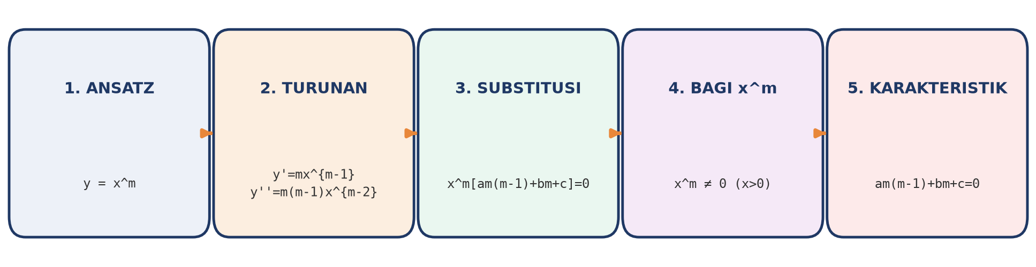
Gambar 2. Lima langkah baku menurunkan persamaan karakteristik Euler-Cauchy dari ansatz y = x^m.
Diskriminan dan Rumus Akar: Gambar 2 merangkum lima langkah yang berlaku untuk setiap PD Euler-Cauchy orde dua, betapapun besar koefisien a, b, c-nya. Diskriminan dari bentuk kedua adalah D = (b-a)² - 4ac, bukan b²-4ac seperti pada PD koefisien konstan; kesalahan menggunakan rumus diskriminan yang salah adalah kesalahan paling umum pada tahap ini. Tabel 1 menuliskan ringkasan hubungan diskriminan D dengan sifat akar dan bentuk solusi umum, yang akan dijabarkan satu per satu pada bagian berikutnya.
D = (b-a)² - 4ac m = [(a-b) ± √D] / (2a)
Tabel 1. Ringkasan tiga kasus akar persamaan karakteristik Euler-Cauchy berdasarkan nilai diskriminan D.
Kasus | Kondisi Diskriminan | Bentuk Solusi Umum
D > 0 | Dua akar real berbeda m₁≠m₂ | y = c₁·x^m₁ + c₂·x^m₂
D = 0 | Satu akar real berulang m | y = (c₁ + c₂·ln x)·x^m
D < 0 | Akar kompleks konjugat α±βi | y = x^α·[c₁·cos(β ln x) + c₂·sin(β ln x)]

Substitusi Alternatif t = ln x: Pendekatan kedua yang sepenuhnya setara adalah substitusi x = e^t (atau t = ln x). Karena dx/dt = x, aturan rantai mengubah turunan terhadap x menjadi turunan terhadap t sedemikian rupa sehingga seluruh PD Euler-Cauchy tereduksi menjadi PD koefisien konstan dalam variabel t, yang sudah dikuasai sejak Pertemuan 5.
x = e^t ⟹ a·Y''(t) + (b-a)·Y'(t) + c·Y(t) = 0, Y(t) = y(e^t)
Kedua Metode Setara, Domain x>0: Kedua metode, ansatz y=x^m dan substitusi t=ln x, selalu memberi jawaban identik karena keduanya bermuara pada persamaan karakteristik yang sama persis: am²+(b-a)m+c=0. Ansatz y=x^m lebih cepat untuk mendapatkan solusi umum secara langsung, sedangkan substitusi t=ln x lebih memudahkan penyelesaian numerik dengan SciPy karena PD koefisien konstan dalam t dapat langsung diintegrasikan dengan solve_ivp standar, sebagaimana akan dipraktikkan pada bagian implementasi Python. Domain solusi Euler-Cauchy secara default dibatasi pada x lebih besar dari 0, karena baik x^m untuk m non-integer maupun ln x hanya terdefinisi di sana; untuk x kurang dari 0 penyelesaian serupa dapat diperoleh dengan mengganti x menjadi nilai mutlak x, tetapi hampir seluruh aplikasi fisik pada modul ini secara alami berada di x lebih besar dari 0 (jari-jari, harga saham, waktu, dan besaran lain yang secara fisik tidak pernah negatif).
TIGA KASUS AKAR KARAKTERISTIK EULER-CAUCHY
Struktur Sejajar dengan Pertemuan 5: Bagian ini menjabarkan ketiga kasus pada Tabel 1 satu per satu, masing-masing dengan contoh terselesaikan penuh. Perhatikan bahwa struktur penyelesaiannya sejajar dengan Pertemuan 5, tetapi fungsi dasarnya berbeda: x^m menggantikan e^(rx), dan ln x menggantikan x biasa sebagai faktor pendamping pada akar berulang.
Kasus 1, D > 0: Akar Real Berbeda
Sifat Solusi: Basis solusinya adalah {x^m₁, x^m₂}, independen linier selama m₁≠m₂. Perilaku solusi bergantung tanda kedua akar: bila keduanya negatif, solusi meluruh menuju 0 saat x menuju tak hingga tetapi divergen saat x mendekati 0 dari kanan; bila keduanya positif, solusi tumbuh polinomial saat x membesar namun tetap terbatas (regular) di x=0, sifat penting untuk syarat batas di pusat koordinat radial.
y(x) = c₁·x^m₁ + c₂·x^m₂ (x > 0)
Contoh 6.1, Akar Real Berbeda dengan Syarat Awal. Selesaikan PD x²y''-2xy'-4y=0 dengan syarat awal y(1)=2, y'(1)=-3. Identifikasi a=1, b=-2, c=-4. Persamaan karakteristik: m(m-1)-2m-4=0, sederhanakan menjadi m²-3m-4=0. Diskriminan D=(b-a)²-4ac=(-2-1)²-4(1)(-4)=9+16=25>0, memfaktorkan menjadi (m-4)(m+1)=0, sehingga m₁=4, m₂=-1. Solusi umum y=c₁x⁴+c₂/x. Turunkan: y'=4c₁x³-c₂/x². Substitusi syarat awal pada x=1: c₁+c₂=2 dan 4c₁-c₂=-3, sistem ini memberi c₁=-0,2 dan c₂=2,2.
✓ Solusi Khusus: y(x) = -0,2·x⁴ + 2,2/x
Contoh Fisik dan Trik Cepat Syarat Batas: Kasus akar real berbeda juga muncul pada konduksi panas radial silinder berongga dengan suku konveksi tambahan: PD r²T''+rT'-T=0 memberi m₁=1, m₂=-1, sehingga T(r)=c₁·r+c₂/r. Suku c₂/r divergen di pusat (sesuai bila ada sumber panas titik di r=0), sedangkan suku c₁·r tumbuh linier menjauhi pusat, sebuah pola khas pada perpindahan panas radial dengan sumber internal. Trik praktis yang sangat menghemat waktu: bila salah satu syarat batas berupa "y terbatas saat x mendekati 0", akar negatif otomatis ditolak sebelum konstanta dihitung; sebaliknya bila syaratnya "y menuju 0 saat x menuju tak hingga", akar positif yang ditolak. Strategi ini memangkas soal dari dua konstanta bebas menjadi satu konstanta sebelum syarat kedua bahkan digunakan.
Kasus 2, D = 0: Akar Real Berulang
Mengapa Faktor ln x, Bukan x: Diskriminan nol hanya memberi satu akar m=(a-b)/(2a). PD orde dua tetap membutuhkan dua solusi independen; solusi kedua diperoleh lewat perkalian dengan ln x, bukan dengan x seperti pada PD koefisien konstan. Pendekatan reduksi orde formal (mencari y₂=u(x)x^m, substitusi ke PD asli) menghasilkan (x·u')'=0, yang setelah diintegralkan dua kali memberi u(x)=ln x, membuktikan y₂=x^m·ln x.
y(x) = (c₁ + c₂·ln x)·x^m, m = (a-b)/(2a)
Contoh 6.2, Akar Berulang dengan Syarat Awal. Selesaikan PD x²y''+5xy'+4y=0 dengan syarat awal y(1)=3, y'(1)=-4. Identifikasi a=1, b=5, c=4. Persamaan karakteristik: m(m-1)+5m+4=0, sederhanakan menjadi m²+4m+4=0. Diskriminan D=16-16=0, memfaktorkan menjadi (m+2)²=0, sehingga m=-2 (berulang). Solusi umum y=(c₁+c₂ln x)/x². Turunkan dengan aturan hasil kali: y'=(c₂/x)/x²+(c₁+c₂ln x)(-2/x³). Substitusi syarat awal pada x=1 (ln 1=0): c₁=3, lalu c₂-2c₁=-4 memberi c₂=2.
✓ Solusi Khusus: y(x) = (3 + 2·ln x)/x²
Kesalahan Umum dan Aplikasi Fisik: Kesalahan paling klasik pada kasus ini adalah menulis (c₁+c₂x)x^m alih-alih (c₁+c₂ln x)x^m, langsung meniru pola PD koefisien konstan tanpa menyesuaikan struktur Euler-Cauchy. Cara mudah mengingat perbedaannya: PD koefisien konstan berdomain seluruh ℝ, sedangkan Euler-Cauchy berdomain x lebih besar dari 0 karena kehadiran ln x. Kasus akar berulang muncul secara alami pada konduksi panas radial tanpa suku konveksi (r²T''+rT'=0 memberi m=0 berulang, T(r)=c₁+c₂ln r) dan pada tegangan radial cangkang silinder homogen; kedua aplikasi ini dibahas lebih lanjut pada bagian aplikasi industri.
Kasus 3, D < 0: Akar Kompleks Konjugat
Osilasi Logaritmik: Diskriminan negatif memberi akar m=α±βi. Karena x^(βi)=e^(iβ ln x)=cos(β ln x)+i·sin(β ln x), bagian real dan imajiner dari x^m masing-masing menjadi solusi real independen. Berbeda dari PD koefisien konstan yang berosilasi dalam x, Euler-Cauchy berosilasi dalam ln x, sebuah fenomena yang disebut osilasi logaritmik: amplitudo mengikuti pangkat x^α (tumbuh atau meluruh secara polinomial), sedangkan frekuensi osilasi terhadap x sendiri melambat seiring x membesar karena ln x tumbuh semakin lambat.
m = α ± βi ⟹ y(x) = x^α·[c₁·cos(β·ln x) + c₂·sin(β·ln x)]
Contoh 6.3, Akar Kompleks dengan Syarat Awal. Selesaikan PD x²y''+xy'+4y=0 dengan syarat awal y(1)=1, y'(1)=0. Identifikasi a=1, b=1, c=4. Persamaan karakteristik: m(m-1)+m+4=0, sederhanakan menjadi m²+4=0, sehingga m=±2i, artinya α=0 dan β=2. Solusi umum y=c₁cos(2ln x)+c₂sin(2ln x). Turunkan dengan aturan rantai: y'=(-2c₁sin(2ln x)+2c₂cos(2ln x))/x. Substitusi syarat awal pada x=1 (ln 1=0, sin 0=0, cos 0=1): c₁=1, lalu 2c₂=0 memberi c₂=0.
✓ Solusi Khusus: y(x) = cos(2·ln x)
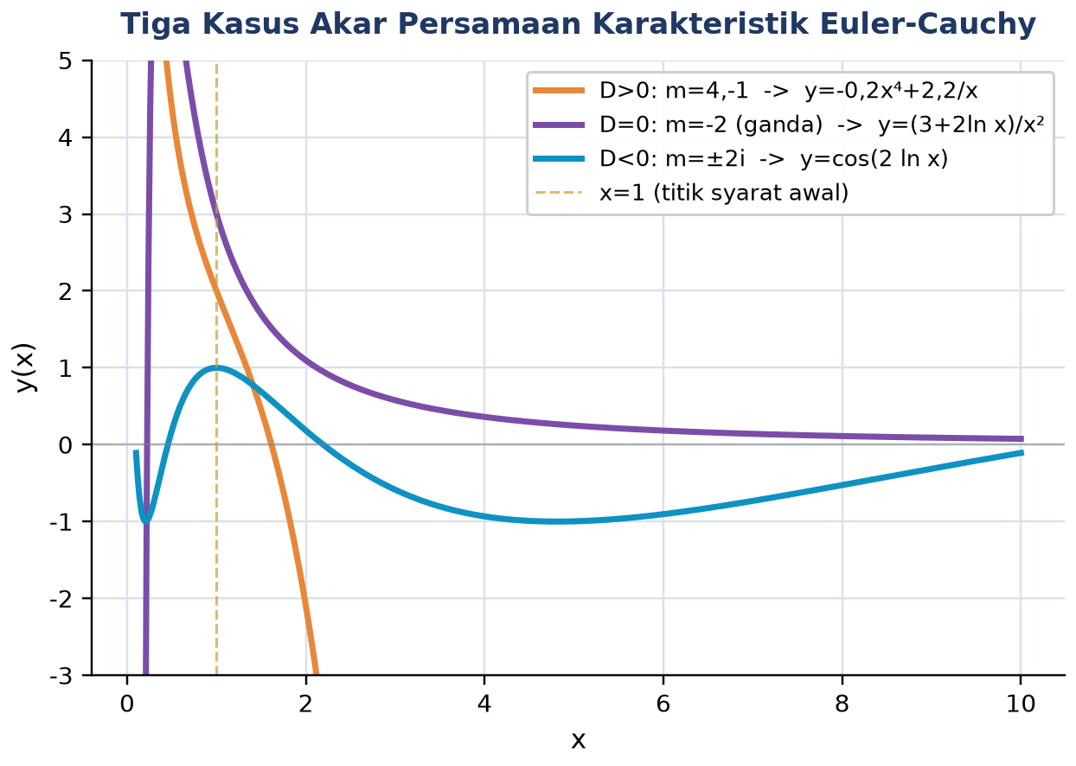
Gambar 3. Kurva solusi khusus tiga kasus akar karakteristik Euler-Cauchy dari Contoh 6.1, 6.2, dan 6.3, seluruhnya bersyarat awal di x=1.
Gambar 3 menyandingkan ketiga solusi khusus di atas pada interval x dari 0,1 sampai 10: kurva D>0 didominasi suku 2,2/x saat x kecil lalu tumbuh cepat mengikuti x⁴ saat x membesar; kurva D=0 tumbuh sebentar lalu meluruh mengikuti pola (3+2ln x)/x² karena faktor 1/x² akhirnya mendominasi logaritma yang tumbuh lambat; sedangkan kurva D<0 tetap berosilasi rapi mengelilingi 0 dengan amplitudo konstan 1 karena α=0 pada contoh ini, meskipun periode osilasinya terhadap x melebar seiring x membesar, sesuai sifat osilasi logaritmik yang dijelaskan sebelumnya.
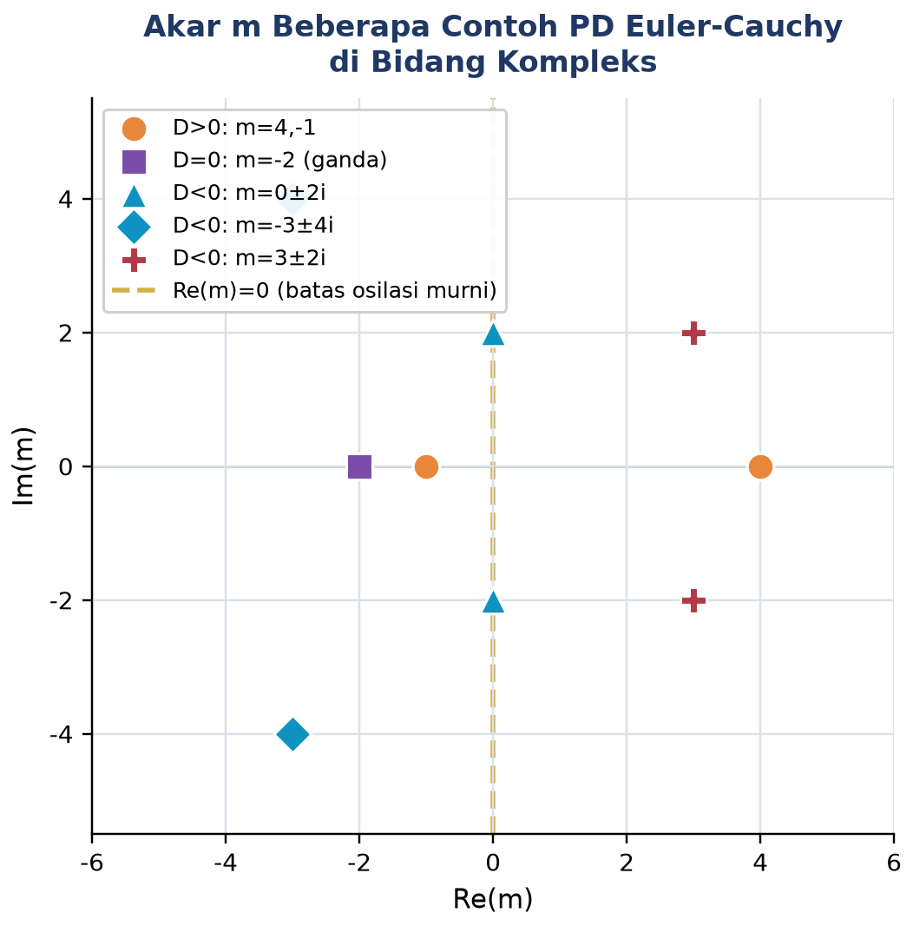
Gambar 4. Kedudukan akar m di bidang kompleks untuk lima contoh PD Euler-Cauchy pada modul ini, dengan garis Re(m)=0 sebagai batas osilasi murni.
Interpretasi Bidang Kompleks m: Gambar 4 memetakan seluruh akar m dari contoh-contoh pada bagian ini ke bidang kompleks. Tanda Re(m) menentukan perilaku x^m saat x menuju tak hingga: Re(m) lebih besar dari 0 berarti solusi tumbuh, Re(m) lebih kecil dari 0 berarti solusi meluruh, dan Re(m) tepat 0 (seperti pada Contoh 6.3) berarti solusi berosilasi murni tanpa amplop tumbuh maupun meluruh. Perhatikan bahwa titik m=3±2i (dari x²y''-5xy'+13y=0, Re(m) lebih besar dari 0) menghasilkan osilasi dengan amplop membesar x³, sedangkan titik m=-3±4i (dari x²y''+7xy'+25y=0, Re(m) lebih kecil dari 0) menghasilkan osilasi yang meluruh dengan amplop x⁻³; kedua pola ini penting dibedakan saat menafsirkan hasil komputasi pada aplikasi rekayasa.
Analogi dengan Root-Locus di Teori Kendali: Analisis bidang kompleks m ini memiliki analogi langsung dengan analisis root-locus pada teori kendali (control systems): sama seperti root-locus memetakan pergeseran pole sistem saat parameter penguatan (gain) berubah, bidang m Euler-Cauchy memetakan pergeseran akar karakteristik saat koefisien b atau c pada PD berubah. Insinyur yang merancang komponen radial (pipa, poros, cangkang tipis) dapat memanfaatkan peta ini untuk memprediksi lebih dulu jenis respons struktural sebelum menyelesaikan PD secara eksplisit: cukup hitung diskriminan D dari geometri dan properti material yang direncanakan, lalu tentukan zona pada bidang m (real terpisah, real berhimpit, atau kompleks) tanpa harus menuntaskan integrasi penuh. Pendekatan cepat semacam ini sangat berguna pada tahap desain awal (preliminary design), ketika banyak kombinasi parameter perlu disaring dengan cepat sebelum satu kombinasi terpilih dianalisis secara mendalam dengan simulasi numerik penuh.
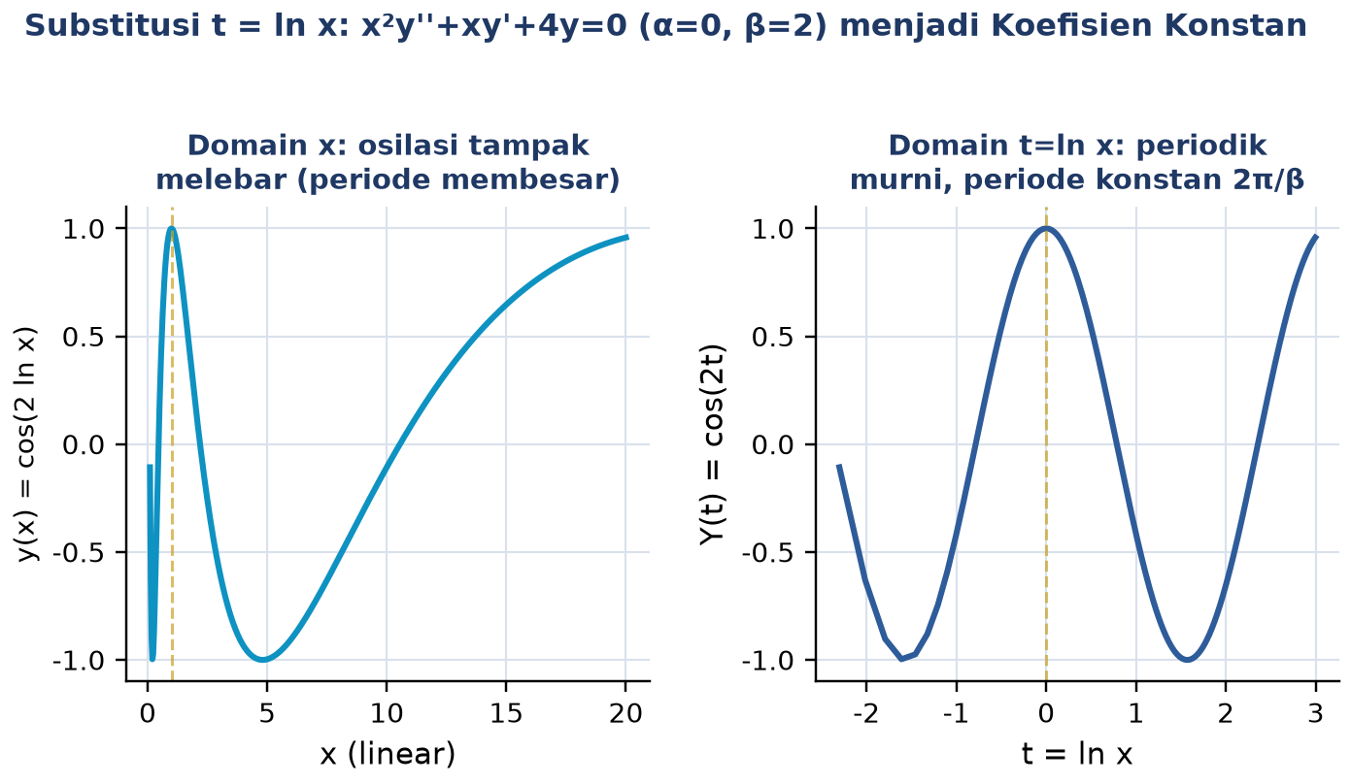
Gambar 5. Efek substitusi t=ln x pada Contoh 6.3: domain x menampilkan osilasi yang tampak melebar, domain t=ln x menampilkan osilasi periodik murni dengan periode konstan.
Insight Pelebaran Osilasi: Gambar 5 mengilustrasikan wawasan penting dari substitusi t=ln x: pada skala x linear (panel kiri), jarak antar puncak kurva tampak melebar seiring x membesar, seolah-olah frekuensi menurun; namun pada skala t=ln x (panel kanan), kurva yang persis sama adalah gelombang cos(2t) murni dengan periode konstan 2π/β=π. Fenomena "pelebaran tampak" ini semata-mata akibat pemetaan non-linear t=ln x terhadap x, bukan perubahan fisik pada sistem itu sendiri. Insight ini dipakai engineer struktur untuk menganalisis distribusi tegangan pada silinder berdinding tebal: variasi tegangan tampak sangat tajam dekat dinding dalam (r kecil) namun melandai jauh di dinding luar (r besar), padahal pada skala logaritmik r variasinya seragam.
Implikasi pada Penempatan Sensor: Implikasi praktisnya terasa langsung pada inspeksi non-destruktif (non-destructive testing) tabung berdinding tebal: sensor ultrasonik atau strain gauge yang dipasang dengan jarak seragam secara linear terhadap r akan menangkap kepadatan informasi yang timpang, terlalu rapat di dinding luar (perubahan lambat, banyak data redundan) dan terlalu jarang di dinding dalam (perubahan cepat, rawan titik kritis terlewat). Praktik rekayasa yang lebih efisien adalah menempatkan sensor dengan jarak seragam pada skala ln r, bukan r linear, sehingga resolusi pengukuran otomatis lebih rapat di zona r kecil yang secara matematis terbukti paling sensitif terhadap perubahan. Prinsip penempatan sensor logaritmik semacam ini juga dipakai pada pemantauan getaran mesin dan analisis spektrum frekuensi, memperkuat bahwa wawasan substitusi t=ln x pada Euler-Cauchy memiliki jangkauan aplikasi yang jauh melampaui satu contoh pipa uap yang dibahas di modul ini.
INDEPENDENSI LINIER, WRONSKIAN, DAN PENENTUAN KONSTANTA (IVP/BVP)
Definisi Wronskian: Solusi umum y=c₁y₁+c₂y₂ hanya sah sebagai solusi umum bila y₁ dan y₂ independen linier di interval x lebih besar dari 0. Wronskian adalah determinan 2×2 yang menjadi alat sistematik untuk memverifikasinya.
W(y₁,y₂)(x) = y₁·y₂' − y₂·y₁'
Teorema Independensi dan Identitas Abel: Teorema independensi menyatakan: bila y₁, y₂ adalah solusi PD orde dua homogen pada interval I dan W(x₀)≠0 untuk suatu x₀ di I, maka {y₁,y₂} independen linier dan membentuk basis solusi. Untuk Euler-Cauchy, interval default adalah I=(0,∞). Membagi PD Euler-Cauchy dengan ax² memberi bentuk y''+(b/(ax))y'+(c/(ax²))y=0 dengan koefisien P(x)=b/(ax); Identitas Abel kemudian memberi W(x)=W(x₀)·(x₀/x)^(b/a), yang tidak pernah nol di x lebih besar dari 0 selama W(x₀)≠0, apapun tanda b/a.
W(x) = W(x₀)·(x₀/x)^(b/a)
Verifikasi Numerik Identitas Abel: Sebagai verifikasi numerik Identitas Abel, tinjau kembali Contoh 6.1 (x²y''-2xy'-4y=0) dengan a=1, b=-2, sehingga b/a=-2. Hitung Wronskian langsung di x₀=1 dari basis {x⁴, 1/x}: W(1)=x⁴·(-1/x²)-(1/x)·4x³ dievaluasi di x=1, yaitu (1)(-1)-(1)(4)=-5. Identitas Abel memprediksi W(x)=W(1)·(1/x)^(b/a)=-5·(1/x)^(-2)=-5·x², tepat sama dengan hasil langsung (m₂-m₁)x^(m₁+m₂-1)=(-1-4)x^(4-1-1)=-5x² yang telah diturunkan sebelumnya secara analitik murni. Kesesuaian dua jalur perhitungan yang berbeda ini, satu lewat evaluasi langsung determinan Wronskian pada satu titik lalu diskalakan dengan Identitas Abel, satu lagi lewat rumus tertutup berbasis akar karakteristik, adalah cara praktis memverifikasi bahwa kedua solusi basis yang dipilih benar-benar independen linier tanpa harus menghitung ulang seluruh turunan pada setiap titik x yang diinginkan. Keuntungan praktis Identitas Abel semakin terasa pada PD Euler-Cauchy orde tinggi (dibahas Pertemuan 7) atau pada PD koefisien variabel yang lebih umum, di mana solusi eksplisit y1, y2 mungkin sulit dituliskan tetapi P(x) pada bentuk baku tetap mudah diidentifikasi.
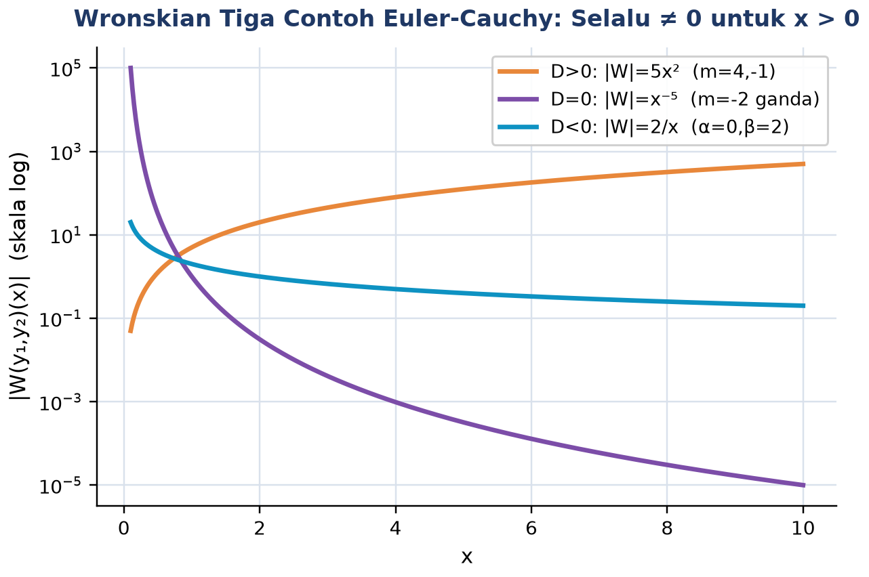
Gambar 6. Wronskian tiga contoh Euler-Cauchy (satu per kasus akar) pada skala logaritmik, seluruhnya tidak pernah nol untuk x lebih besar dari 0.
Verifikasi Tiga Kasus dan Kesalahan Umum: Gambar 6 memverifikasi secara visual bahwa ketiga kasus akar selalu memberi basis solusi yang valid: untuk Contoh 6.1 (m₁=4,m₂=-1), W=(m₂-m₁)x^(m₁+m₂-1)=-5x², magnitudonya tumbuh tanpa pernah menyentuh nol; untuk Contoh 6.2 (m=-2 berulang), W=x^(2m-1)=x⁻⁵, meluruh namun tetap tak nol; untuk Contoh 6.3 (α=0,β=2), W=β·x^(2α-1)=2/x, juga tak pernah nol. Kesalahan umum yang terdeteksi lewat Wronskian: bila y₂ ditulis sebagai kelipatan skalar dari y₁ (misalnya y₁=x², y₂=5x²), maka W=x²·10x-5x²·2x=0, menandakan bukan basis yang valid; sering terjadi saat mahasiswa lupa menambahkan faktor ln x pada kasus akar berulang.
IVP vs BVP: Solusi umum mengandung dua konstanta sembarang c₁ dan c₂. Untuk memperoleh solusi khusus, dibutuhkan dua syarat tambahan: Initial Value Problem (IVP) memberi y(x₀)=y₀ dan y'(x₀)=v₀ pada satu titik x₀, sedangkan Boundary Value Problem (BVP) memberi nilai y pada dua titik berbeda, umum pada masalah radial (misalnya suhu di dinding dalam dan luar pipa). Kedua jenis syarat menghasilkan sistem linier 2×2 dalam c₁, c₂, dengan determinan koefisien sistem itu sama persis dengan Wronskian di titik yang bersangkutan, yang telah dijamin tak nol.
IVP: y(x₀)=y₀, y'(x₀)=v₀ BVP: y(x_dalam)=y_dalam, y(x_luar)=y_luar
Trik x₀=1 dan Kebiasaan Verifikasi: Bila syarat boleh dipilih bebas, memilih x₀=1 sangat menyederhanakan aljabar karena x^m=1, ln 1=0, cos(0)=1, sin(0)=0 untuk semua nilai m, sehingga sistem 2×2 menjadi diagonal dan c₁, c₂ dapat langsung dibaca tanpa eliminasi. Inilah sebabnya seluruh Contoh 6.1 sampai 6.3 di atas sengaja diberi syarat awal pada x=1. Sebagai kebiasaan wajib setelah menyelesaikan IVP atau BVP manapun, selalu substitusikan kembali solusi akhir ke PD asal dan ke kedua syarat untuk memverifikasi konsistensi numerik; kesalahan tanda pada turunan ln x (yaitu 1/x, bukan x) adalah sumber kesalahan paling sering ditemukan pada tahap ini.
ANALOGI KEHIDUPAN SEHARI-HARI
Enam analogi berikut menghubungkan konsep inti Euler-Cauchy (simetri radial, pangkat x, dan skala logaritmik) dengan pengalaman sehari-hari mahasiswa, mempermudah intuisi sebelum masuk ke rumus formal.
• Riak Air di Kolam: lempar batu ke kolam tenang menghasilkan riak yang melemah saat menjauh dari pusat, mengikuti pola peluruhan berpangkat mirip x^m dengan m negatif; energi gelombang menyebar ke keliling lingkaran yang makin besar sehingga amplitudo per satuan panjang keliling ikut mengecil.
• Cincin Tahun Pohon: penampang melintang batang pohon menampakkan cincin-cincin konsentris; ketebalan tiap cincin mencerminkan pertumbuhan tahunan yang terakumulasi secara radial, analog dengan bagaimana solusi Euler-Cauchy x^m mendeskripsikan besaran yang berubah secara sistematis terhadap jarak dari pusat, bukan waktu linier.
• Kenop Volume dan Skala Desibel: kenop volume audio dan skala desibel dirancang logaritmik: menaikkan kenop secara linier menghasilkan kenaikan kekerasan suara yang terasa proporsional, bukan aditif, karena telinga manusia merespons secara logaritmik. Ini mencerminkan peran ln x pada Euler-Cauchy, yaitu variabel yang "meluruskan" pertumbuhan atau peluruhan berpangkat menjadi pola linier di skala barunya.
• Mistar Hitung (Slide Rule): alat hitung analog kuno ini bekerja persis di atas prinsip logaritma: mengalikan dua angka direduksi menjadi menjumlahkan dua panjang pada skala logaritmik. Prinsip yang sama membuat substitusi t=ln x pada Euler-Cauchy begitu ampuh, ia mengubah struktur perkalian/pemangkatan (x^m) menjadi struktur penjumlahan sederhana pada domain t.
• Sinyal WiFi Melemah Menjauhi Router: kekuatan sinyal WiFi melemah secara berpangkat terhadap jarak dari router, kira-kira sebanding 1/r² pada ruang bebas, sebuah pola power-law identik dengan x^m dengan m negatif pada solusi Euler-Cauchy. Menjauh dua kali lipat dari router bukan berarti sinyal berkurang setengah secara linier, melainkan berkurang jauh lebih tajam mengikuti pangkat tertentu.
• Cangkir Kopi Berdinding Ganda: cangkir kopi berdinding ganda (dengan rongga udara di antara dua lapisan logam/keramik) menahan panas lebih lama karena panas harus merambat secara radial melalui lapisan-lapisan konsentris, persis seperti konduksi panas pada pipa berlapis yang akan dibahas rinci pada bagian aplikasi industri; profil suhu di dalam dinding cangkir mengikuti pola logaritmik terhadap jarak dari pusat, bukan linier seperti pada dinding datar.
APLIKASI EULER-CAUCHY DI INDUSTRI DAN TEKNIK MESIN
Tiga Aplikasi Klasik di Teknik Mesin: Persamaan Euler-Cauchy bukan sekadar latihan aljabar; ia muncul tak terhindarkan setiap kali sebuah masalah rekayasa memiliki simetri radial. Tiga aplikasi berikut, konduksi panas radial, tegangan tabung bertekanan, dan defleksi balok tirus, seluruhnya diselesaikan dengan kerangka matematika yang sama persis dengan bagian sebelumnya.
Studi Kasus, Konduksi Panas Radial pada Pipa Uap Industri. Sebuah pabrik petrokimia mengoperasikan pipa uap bertekanan tinggi dengan dinding dalam R₁=0,05 m bersuhu T₁=200°C (kontak langsung dengan uap) dan dinding luar R₂=0,10 m bersuhu T₂=40°C (terpapar udara pabrik). Pada keadaan tunak (steady state), distribusi temperatur T(r) di dalam dinding pipa memenuhi persamaan Laplace radial T''(r)+(1/r)T'(r)=0; kalikan dengan r² untuk memperoleh bentuk Euler-Cauchy r²T''+rT'=0 dengan a=1, b=1, c=0.
r²T'' + rT' = 0 (a=1, b=1, c=0)
Penyelesaian BVP: Persamaan karakteristik: m(m-1)+m=m²=0, sehingga m=0 (berulang). Solusi umum T(r)=c₁+c₂ln r, tepat kasus 2 pada Tabel 1 dengan m=0. Menerapkan BVP T(R₁)=T₁ dan T(R₂)=T₂ pada solusi umum ini memberi rumus tertutup yang langsung dipakai engineer thermal setiap hari.
T(r) = T₁ + (T₂−T₁)·ln(r/R₁) / ln(R₂/R₁)
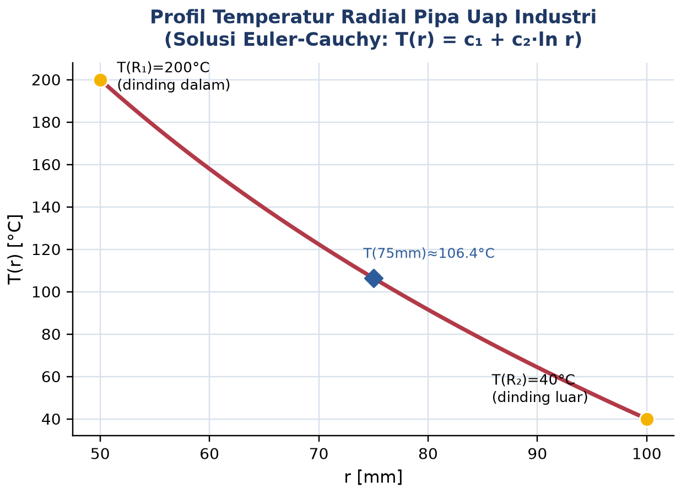
Gambar 7. Profil temperatur radial pipa uap industri hasil BVP Euler-Cauchy, dengan temperatur di titik tengah dinding (r=75mm) sebagai penanda tambahan.
Mengapa Logaritmik, Bukan Linier: Gambar 7 menegaskan bahwa profil suhu di dalam dinding pipa silinder bersifat logaritmik, bukan linier seperti pada dinding datar: penurunan suhu jauh lebih tajam di dekat dinding dalam (r kecil, luas permukaan kecil sehingga fluks panas per satuan luas besar) dan melandai mendekati dinding luar (r besar, luas permukaan lebih besar). Inilah sebabnya rumus konduksi dinding datar sederhana ΔT/Δx tidak boleh langsung diterapkan pada geometri silinder; kesalahan ini sering ditemukan pada perhitungan isolasi pipa yang dikerjakan tergesa-gesa. Dari solusi T(r), heat flux total Q melalui pipa (dengan panjang L dan konduktivitas termal k material) dihitung lewat Hukum Fourier terintegrasi ke arah radial, Q=-2π·k·L·c₂, sebuah rumus yang langsung menerjemahkan konstanta c₂ hasil BVP matematis menjadi besaran fisik yang dapat diukur di lapangan (watt).
Aplikasi Kedua, Tegangan Radial Tabung Bertekanan (Persamaan Lamé). Aplikasi kedua yang sangat erat kaitannya secara struktural adalah tegangan radial pada tabung bertekanan tinggi (boiler, pipa hidrolik, bejana tekan kimia), dikenal sebagai persamaan Lamé. Tegangan radial σᵣ(r) memenuhi PD r²σ''+3rσ'=0, juga Euler-Cauchy dengan a=1, b=3, c=0. Persamaan karakteristik m²+2m=0 memberi m=0 dan m=-2, sehingga solusi umum σᵣ(r)=A+B/r². Dengan tekanan dalam p₁ di r=R₁ dan tekanan luar p₂ di r=R₂, penerapan BVP memberi rumus Lamé klasik yang dipakai insinyur bejana tekan untuk verifikasi keamanan struktural, termasuk pada reaktor bertekanan tinggi dan tangki penyimpanan hidrogen bertekanan.
r²σ'' + 3rσ' = 0 ⟹ m²+2m=0 ⟹ m=0,-2 ⟹ σᵣ(r) = A + B/r²
Aplikasi Ketiga, Defleksi Balok Konsol Tirus. Aplikasi ketiga adalah defleksi balok konsol dengan momen inersia variabel I(x)=I₀·x², umum pada sayap pesawat, lengan crane, dan balok tirus (tapered cantilever) yang didesain agar bagian pangkal lebih tebal (menahan momen besar) dan ujung lebih tipis (momen kecil, hemat berat material). Bagian homogen dari persamaan defleksinya adalah x²y''+αxy'+βy=0, Euler-Cauchy dengan parameter α, β bergantung desain penampang; akar terkecil yang positif dari persamaan karakteristiknya menentukan pola defleksi maksimum di ujung bebas, kunci optimasi berat struktural sesuai prinsip St. Venant.
Ringkasan Tiga Aplikasi: Tabel 2 merangkum ketiga aplikasi teknik mesin ini secara berdampingan, menunjukkan bahwa struktur PD Euler-Cauchy identik pada ketiganya (a, b, c berbeda, tetapi teknik solusi sama persis), hanya interpretasi fisik dan syarat batasnya yang berbeda.
Tabel 2. Ringkasan aplikasi Persamaan Euler-Cauchy di teknik mesin dan bidang terkait.
Aplikasi | PD Euler-Cauchy | Solusi | Parameter Kunci
Konduksi Panas Radial (Pipa) | r²T'' + rT' = 0 | T(r) = c₁ + c₂·ln r | m=0 berulang; profil logaritmik
Tegangan Tabung Bertekanan (Lamé) | r²σ'' + 3rσ' = 0 | σᵣ(r) = A + B/r² | m=0,-2; tegangan meluruh berpangkat
Defleksi Balok Konsol Tirus | x²y'' + αxy' + βy = 0 | y = c₁x^m₁ + c₂x^m₂ | m terkecil positif = defleksi maksimum
Pertumbuhan Ekonomi Solow (linierisasi) | PD tereduksi bentuk Euler-Cauchy | k(t) = c₁t^m₁ + c₂t^m₂ | m₁>0 tumbuh, m₂<0 konvergen

Pola Universal Lintas Domain: Sebagai perbandingan lintas-domain yang menegaskan keluasan Euler-Cauchy, pola matematis yang identik juga muncul pada valuasi opsi keuangan perpetual (persamaan Black-Scholes untuk perpetual American put menjadi Euler-Cauchy setelah substitusi tertentu) dan pada linierisasi model pertumbuhan ekonomi Solow-Swan di sekitar titik kesetimbangan. Kesamaan struktural ini bukan kebetulan: setiap kali sebuah sistem memiliki variabel yang bersifat multiplikatif (jarak radial, harga aset, ukuran populasi) alih-alih aditif, turunan terhadap variabel tersebut secara alami menghasilkan koefisien berpangkat yang menuntun langsung ke bentuk Euler-Cauchy. Memahami satu aplikasi berarti memiliki kerangka kerja yang langsung dapat dipindahtangankan ke aplikasi lain yang tampak sangat berbeda secara permukaan.
IMPLEMENTASI PYTHON DI JUPYTER NOTEBOOK
Empat cell berikut menerapkan konsep pertemuan ini memakai SymPy untuk solusi simbolik dan SciPy untuk solusi numerik via substitusi t=ln x. Lingkungan: conda env matematika4 dengan paket sympy, numpy, scipy, matplotlib; notebook euler_cauchy_homogen.ipynb. Gambar 8 menunjukkan cuplikan Cell 1 yang menyelesaikan Contoh 6.1 secara simbolik dengan sp.dsolve, termasuk verifikasi akar karakteristik.
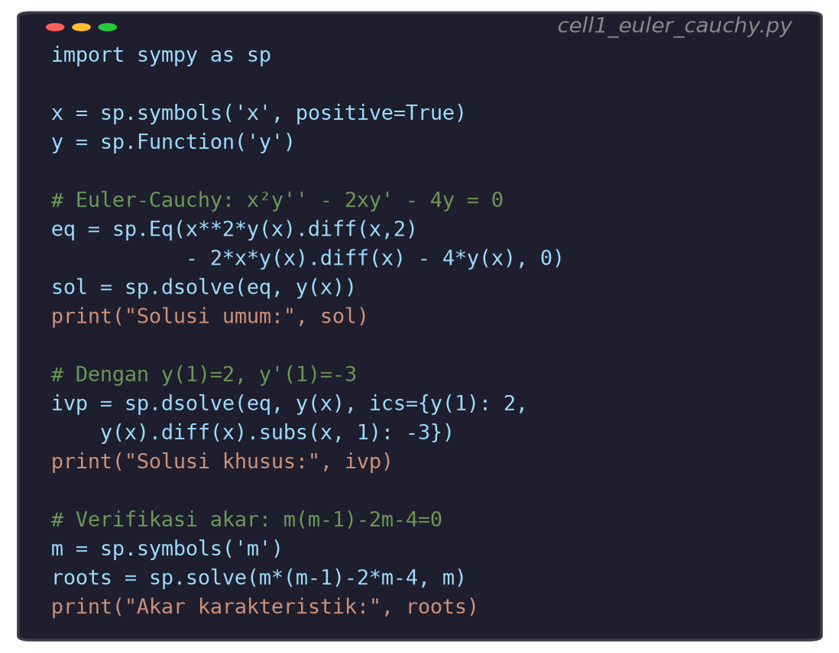
Gambar 8. Cuplikan Cell 1: solusi simbolik Contoh 6.1 (x²y''-2xy'-4y=0, y(1)=2, y'(1)=-3) dengan SymPy dsolve, termasuk verifikasi akar karakteristik.
• Cell 1: gunakan sp.dsolve untuk menyelesaikan Contoh 6.1 secara simbolik (solusi umum dan solusi khusus dengan ics), lalu verifikasi akar karakteristik dengan sp.solve pada m(m-1)-2m-4=0; hasil harus [-1, 4] sesuai penyelesaian manual.
• Cell 2: plot ketiga kasus akar (Contoh 6.1, 6.2, 6.3) dalam satu figure memakai NumPy, tandai garis vertikal x=1 sebagai titik syarat awal bersama; ini mereplikasi Gambar 3 pada modul secara langsung dari data numerik.
• Cell 3: selesaikan PD x²y''+bxy'+cy=0 secara numerik lewat substitusi t=ln x menjadi Y''+(b-1)Y'+cY=0 (koefisien konstan), integrasikan dengan scipy.integrate.solve_ivp pada domain t=[ln 0,1, ln 10], lalu petakan balik x_vals=exp(t) dan bandingkan dengan solusi analitik untuk memvalidasi ketiga kasus akar sekaligus (ubah b, c untuk berpindah kasus).
• Cell 4: terapkan solusi BVP konduksi panas radial pada studi kasus pipa uap industri: hitung c₁, c₂ dari T(R₁)=T₁ dan T(R₂)=T₂, plot profil T(r), lalu hitung heat flux Q=-2π·k·L·c₂ dengan k=15 W/m·K dan L=1 m; ini mereproduksi Gambar 7 beserta angka numeriknya secara langsung dari kode.
Verifikasi Silang dan Makna Praktis: Cell 1 dan Cell 3 saling melengkapi sebagai verifikasi silang standar: Cell 1 memberi solusi simbolik eksak, sedangkan Cell 3 memberi solusi numerik yang seharusnya berhimpit sangat dekat (galat orde 1e-6 atau lebih kecil dengan rtol=1e-8) di seluruh domain x. Cell 4 menunjukkan bahwa hasil BVP Euler-Cauchy bukan sekadar rumus abstrak, ia langsung menerjemahkan menjadi angka rekayasa nyata (heat flux dalam watt) yang dipakai untuk memilih ketebalan isolasi dan menghitung kerugian energi tahunan pada instalasi perpipaan industri.
Sebelum Beralih ke Tugas: Untuk eksplorasi lebih lanjut, coba ubah parameter b, c pada Cell 3 untuk berpindah antar ketiga kasus akar dan amati bagaimana kurva berubah bentuk secara kualitatif, lalu bandingkan waktu komputasi dan kompleksitas hasil antara dsolve() simbolik (Cell 1) dengan solve_ivp numerik (Cell 3) pada kasus yang sama. Kemampuan berpindah dengan lancar antara pendekatan analitik (untuk memahami struktur solusi) dan pendekatan numerik (untuk kasus yang rumit atau membutuhkan validasi cepat) adalah keterampilan inti yang diuji pada Tugas Pertemuan 6 berikut.
TUGAS PERTEMUAN 6
Skema Penilaian: Tugas terdiri atas 10 soal Pilihan Ganda (1 poin), 10 soal Komputasi Easy-Medium (2 poin), dan 5 soal Komputasi Hard (4 poin), total 50 poin. Bagian A menguji identifikasi bentuk baku, persamaan karakteristik, dan klasifikasi kasus akar secara konseptual tanpa perlu menulis kode. Bagian B menuntut evaluasi numerik langsung dari rumus yang sudah diturunkan di modul (diskriminan, akar, nilai solusi pada titik tertentu, BVP pipa uap, tegangan Lamé), sedangkan Bagian C menuntut implementasi algoritma lengkap dari awal (solver Euler-Cauchy umum, BVP generik, pencarian akar nol solusi berosilasi, verifikasi Wronskian numerik) sebagai uji pemahaman mendalam, bukan sekadar memanggil fungsi solver siap pakai. Gambar 9 merangkum distribusi bobotnya secara visual.
Strategi Pengerjaan: Strategi mengerjakan tugas ini disarankan mengikuti urutan tingkat kesulitan yang sama dengan urutan bagian di atas. Mulai dari Bagian A untuk memastikan pemahaman konsep dasar (bentuk baku, tanda diskriminan, dan bentuk solusi tiap kasus) sudah kokoh sebelum mengerjakan soal komputasi. Pada Bagian B, kerjakan ulang salah satu dari Contoh 6.1 sampai 6.3 dengan angka berbeda sebagai pemanasan sebelum menyentuh soal aplikasi industri (pipa uap, Lamé); kebiasaan ini membantu mendeteksi kesalahan tanda pada turunan ln x sejak dini. Bagian C sebaiknya dikerjakan terakhir karena menuntut penggabungan seluruh konsep modul (klasifikasi kasus, penyelesaian sistem 2x2, dan verifikasi numerik) sekaligus dalam satu algoritma yang utuh; jangan ragu memecah soal hard menjadi beberapa fungsi kecil yang diuji terpisah sebelum digabungkan menjadi solver akhir.
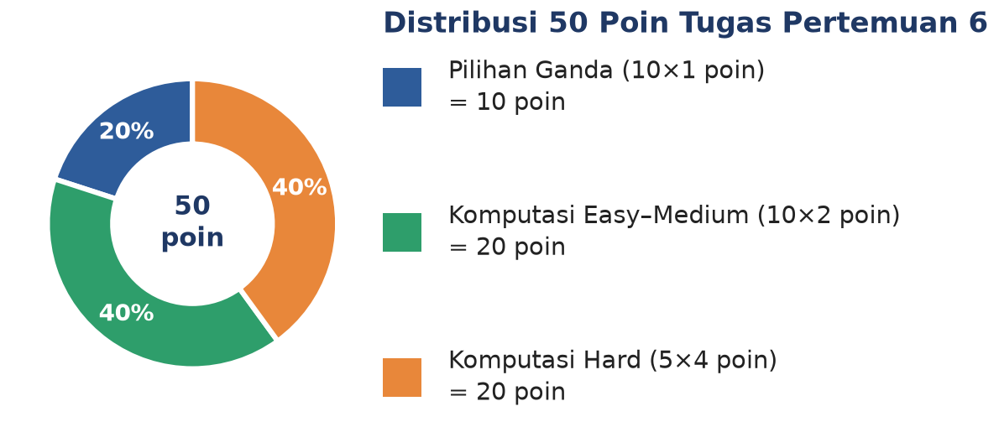
Gambar 9. Distribusi 50 poin Tugas Pertemuan 6 berdasarkan tipe soal.
Gambar 9 merangkum distribusi 50 poin di atas: Bagian A menguji pemahaman konseptual (bentuk baku, persamaan karakteristik, klasifikasi kasus akar), Bagian B menguji penerapan rumus langsung pada kasus numerik konkret, dan Bagian C menguji kemampuan mengimplementasikan algoritma lengkap (solver IVP/BVP Euler-Cauchy, pencarian akar numerik) dari awal tanpa mengandalkan library siap pakai untuk bagian intinya.
Bagian A: Pilihan Ganda (10 soal x 1 poin)
1. Ciri khas yang membedakan Persamaan Euler-Cauchy dari PD orde dua koefisien konstan adalah...
– A. Solusinya selalu berbentuk eksponensial e^(rx)
– B. Koefisien tiap suku berupa pangkat x yang sama dengan orde turunannya (x²y'', xy', y)
– C. PD-nya selalu non-homogen
– D. Domainnya selalu seluruh ℝ tanpa batasan
2. Ansatz yang tepat untuk menyelesaikan Persamaan Euler-Cauchy ax²y''+bxy'+cy=0 adalah...
– A. y = e^(rx)
– B. y = x^m
– C. y = sin(rx)
– D. y = c₁+c₂x
3. Bentuk kedua persamaan karakteristik Euler-Cauchy (setelah dijabarkan) adalah...
– A. a·m² + b·m + c = 0
– B. a·m² + (b-a)·m + c = 0
– C. m² - (a+b)·m + c = 0
– D. a·m + b·m² + c = 0
4. Rumus diskriminan yang benar untuk persamaan karakteristik Euler-Cauchy adalah...
– A. D = b² - 4ac
– B. D = (b-a)² - 4ac
– C. D = a² - 4bc
– D. D = (a+b)² - 4ac
5. Untuk PD Euler-Cauchy dengan diskriminan D > 0 dan akar m₁≠m₂, bentuk solusi umumnya adalah...
– A. y = c₁·x^m₁ + c₂·x^m₂
– B. y = c₁·e^(m₁x) + c₂·e^(m₂x)
– C. y = (c₁+c₂x)·x^m₁
– D. y = c₁·cos(m₁ ln x) + c₂·sin(m₂ ln x)
6. Untuk akar berulang m (D=0), solusi kedua yang independen linier dari x^m adalah...
– A. x^m dikalikan dengan x
– B. x^m dikalikan dengan ln x
– C. x^m dipangkatkan dua
– D. konstanta dikali x^m
7. Untuk akar kompleks konjugat m=α±βi (D<0), bentuk solusi real Euler-Cauchy adalah...
– A. y = e^(αx)·[c₁cos(βx)+c₂sin(βx)]
– B. y = x^α·[c₁·cos(β·ln x)+c₂·sin(β·ln x)]
– C. y = c₁x^α+c₂x^β
– D. y = (c₁+c₂ln x)·x^α
8. Substitusi x = e^t (t = ln x) mereduksi Persamaan Euler-Cauchy menjadi...
– A. PD non-linier dalam t
– B. PD koefisien konstan dalam t: a·Y''+(b-a)Y'+cY=0
– C. PD dengan koefisien tetap berupa pangkat t
– D. Persamaan aljabar tanpa turunan
9. Domain solusi Persamaan Euler-Cauchy secara default dibatasi pada x > 0 karena...
– A. PD-nya hanya valid secara fisik untuk x positif
– B. x^m (m non-integer) dan ln x hanya terdefinisi untuk x > 0
– C. Syarat awal selalu diberikan di x=1
– D. Persamaan karakteristiknya tidak punya akar untuk x negatif
10. Persamaan T(r) = c₁ + c₂·ln r yang muncul pada konduksi panas radial pipa silinder berongga adalah solusi Euler-Cauchy untuk kasus...
– A. D > 0 dengan dua akar real berbeda
– B. D = 0 dengan akar berulang m = 0
– C. D < 0 dengan akar kompleks konjugat
– D. PD non-homogen dengan solusi partikular tambahan
Bagian B: Komputasi Easy-Medium (10 soal x 2 poin)
Lingkungan referensi (dipakai C1-C10, Python dengan numpy, sympy):
import numpy as np
import sympy as sp
x = sp.Symbol('x', positive=True)
y = sp.Function('y')
C1. PD Euler-Cauchy x²y''-4xy'+6y=0. Identifikasi a=1, b=-4, c=6, lalu hitung diskriminan D=(b-a)²-4ac. Print nilai D.
– HINT: Substitusikan a, b, c ke rumus D=(b-a)²-4ac, hitung langkah demi langkah dengan Python.
C2. Untuk PD yang sama (x²y''-4xy'+6y=0), hitung kedua akar m₁, m₂ dengan rumus m=[(a-b)±√D]/(2a). Print keduanya (urutkan dari kecil ke besar).
– HINT: Gunakan hasil D dari soal sebelumnya, substitusikan ke rumus akar dengan np.sqrt, lalu urutkan hasilnya.
C3. PD Euler-Cauchy 2x²y''-5xy'+3y=0. Hitung diskriminan D dan kedua akar m₁, m₂. Print D dan kedua akar.
– HINT: Identifikasi a=2, b=-5, c=3, lalu terapkan rumus D=(b-a)²-4ac dan m=[(a-b)±√D]/(2a).
C4. PD Euler-Cauchy x²y''+5xy'+4y=0. Hitung diskriminannya dan verifikasi bahwa D=0 (akar berulang), lalu hitung nilai akar m=(a-b)/(2a). Print D dan m.
– HINT: Substitusikan a=1, b=5, c=4 ke rumus D dan rumus akar berulang m=(a-b)/(2a).
C5. Dengan solusi berulang y(x)=(c₁+c₂·ln x)·x^m, c₁=3, c₂=2, m=-2 (dari Contoh 6.2), hitung nilai y pada x=e² (ingat ln(e²)=2). Print nilai y.
– HINT: Substitusikan ln x = 2 dan x = e² = np.exp(2) ke rumus y=(c1+c2*ln_x)*x**m, evaluasi dengan Python.
C6. PD Euler-Cauchy x²y''+7xy'+25y=0. Hitung diskriminan D, lalu tentukan α=(a-b)/(2a) dan β=√|D|/(2a) untuk kasus akar kompleks. Print D, α, β.
– HINT: Substitusikan a=1, b=7, c=25 ke D=(b-a)²-4ac (harus negatif), lalu hitung α dan β dengan np.sqrt(abs(D)).
C7. Dengan solusi kompleks y(x)=x^α·[c₁cos(β ln x)+c₂sin(β ln x)], α=3, β=2, c₁=3, c₂=8 (dari Contoh IVP x²y''-5xy'+13y=0), hitung y pada x=1 (ln 1=0) sebagai verifikasi awal, lalu hitung y pada x=e^(π/4). Print keduanya.
– HINT: Pada x=1, ln x=0 sehingga cos(0)=1, sin(0)=0; pada x=e^(π/4), ln x=π/4. Substitusikan ke rumus y dan evaluasi dengan np.cos, np.sin.
C8. Studi kasus pipa uap: R1=0,05 m, R2=0,10 m, T1=200°C, T2=40°C. Hitung konstanta c2=(T2-T1)/ln(R2/R1) dan c1=T1-c2*ln(R1) dari BVP T(r)=c1+c2*ln(r). Print c1 dan c2.
– HINT: Gunakan np.log untuk menghitung ln(R2/R1) dan ln(R1), lalu substitusikan ke rumus c2 dan c1 sesuai definisi BVP.
C9. Dengan c1, c2 dari soal sebelumnya, hitung T pada r=0,075 m (titik tengah dinding pipa) memakai T(r)=c1+c2*ln(r). Print nilai T dalam derajat Celsius.
– HINT: Substitusikan r=0.075 ke rumus T(r)=c1+c2*np.log(r) memakai c1, c2 hasil perhitungan sebelumnya.
C10. Persamaan Lamé tegangan tabung bertekanan: r²σ''+3rσ'=0. Verifikasi akar karakteristiknya dengan numpy.roots([1, 2, 0]) (dari m²+2m=0). Print kedua akar; keduanya harus real (m=0 dan m=-2).
– HINT: Panggil numpy.roots dengan koefisien polinomial [1, 2, 0] yang merepresentasikan m²+2m=0, print hasilnya.
Bagian C: Komputasi Hard (5 soal x 4 poin)
Setiap soal membutuhkan algoritma lengkap ditulis dari awal (bukan memanggil fungsi library siap pakai untuk bagian intinya), 20-40+ baris kode, hint minimal. Skema skor: jawaban benar = +4 poin, kode ada tapi hasil salah/error = +1 poin partial, kode kosong = 0 poin (bisa retry).
C11 (Hard). Implementasikan solver Euler-Cauchy IVP umum dari awal (tanpa sympy.dsolve): fungsi menerima a, b, c, x0, y0, v0, lalu (1) hitung D=(b-a)²-4ac, (2) tentukan kasus berdasarkan tanda D, (3) hitung akar/α,β sesuai kasus, (4) selesaikan sistem 2×2 untuk c₁,c₂ secara manual (bukan np.linalg.solve, tulis eliminasi sendiri), (5) kembalikan fungsi y(x). Uji pada Contoh 6.1 (a=1,b=-2,c=-4,x0=1,y0=2,v0=-3), hitung y(2) dan bandingkan dengan solusi analitik -0,2·2⁴+2,2/2=-2,1. Print y(2) hasil solver dan selisih absolutnya terhadap -2,1.
– HINT: Tulis fungsi bercabang if/elif untuk tiga kasus D, susun sistem 2x2 dari syarat awal (substitusi x0 ke y dan y', ingat turunan ln x = 1/x), selesaikan c1,c2 dengan eliminasi/substitusi manual, lalu evaluasi y(x) yang diminta.
C12 (Hard). Implementasikan BVP konduksi panas radial generik dari awal (tanpa hardcode rumus c1,c2): fungsi menerima R1,R2,T1,T2, susun sistem linier 2×2 dari c1+c2*ln(R1)=T1 dan c1+c2*ln(R2)=T2 (pakai np.linalg.solve, bukan rumus tertutup manual), lalu (a) hitung T pada r=0,075 m untuk R1=0,05,R2=0,10,T1=200,T2=40, dan (b) tentukan ketebalan tambahan lapisan isolasi (R3-R2) minimum agar temperatur permukaan luar tidak melebihi T3=60°C, dengan asumsi T2≈200°C sebagai suhu awal lapisan isolasi dan heat flux Q dipertahankan sama seperti hasil (a) [gunakan Q=-2πkLc2 dengan k_isolasi=0,04 W/m·K, L=1m, lalu cari R3 dari Q yang sama]. Print T(0,075) dan R3-R2 dalam mm.
– HINT: Bangun matriks A=[[1,ln(R1)],[1,ln(R2)]] dan vektor b=[T1,T2], selesaikan dengan np.linalg.solve untuk c1,c2; untuk bagian (b), gunakan Q dari lapisan logam sebagai Q yang harus dipertahankan lapisan isolasi, lalu selesaikan R3 dari rumus Q=-2*pi*k_isolasi*L*(T3-T2)/ln(R3/R2) secara aljabar atau numerik (bisection/fsolve).
C13 (Hard). Untuk kasus akar kompleks Contoh 6.3-variant x²y''+7xy'+25y=0 (α=-3, β=4) dengan syarat awal y(1)=2, y'(1)=0, turunkan c1,c2 secara manual, lalu implementasikan pencarian NOL (zeros) dari y(x)=0 pada interval x∈[1,50] dengan bisection dari awal (tanpa scipy.optimize), memakai insight bahwa nol-nol solusi mendekati pola β·ln x=(n+1/2)π+φ (perkirakan lokasi awal interval bisection dari rumus ini, φ=arctan(c2/c1)-π/2 karena bentuk cos, atau turunkan phi dari c1,c2 sendiri). Print seluruh nilai x tempat y(x)=0 pada interval tersebut (harus ada beberapa titik karena osilasi logaritmik).
– HINT: Tulis fungsi y(x) dari solusi kompleks, cari interval tanda berubah dengan sampling rapat pada x∈[1,50], lalu terapkan bisection manual (loop while dengan pembagian interval) pada tiap interval yang berganti tanda untuk menemukan akarnya secara presisi.
C14 (Hard). Implementasikan verifikasi numerik Identitas Abel/Wronskian dari awal: untuk PD x²y''+5xy'+4y=0 (D=0, m=-2, basis y1=x^-2, y2=x^-2*ln(x)), hitung turunan y1'(x) dan y2'(x) secara NUMERIK memakai central finite difference (h=1e-6, jangan turunkan analitik), lalu hitung W_numerik(x)=y1*y2'-y2*y1' pada x=[0,5, 1, 2, 5], dan bandingkan dengan rumus analitik W(x)=x^(2m-1)=x^-5. Print kedua nilai (numerik dan analitik) pada tiap titik x beserta galat relatifnya; galat relatif harus di bawah 1e-4.
– HINT: Definisikan y1(x) dan y2(x) sebagai fungsi Python, hitung turunan dengan central difference (y(x+h)-y(x-h))/(2h), susun W_numerik=y1*dy2-y2*dy1, lalu bandingkan dengan x**(2*m-1) pada tiap titik uji.
C15 (Hard). Implementasikan solver Lamé generik untuk tabung bertekanan dari awal: fungsi menerima R1,R2,p1,p2, susun sistem 2×2 dari σr(R1)=-p1 dan σr(R2)=-p2 (konvensi tekanan menekan searah radial ke dalam) memakai basis {1, 1/r²} (analog kasus D=0 pada Tabel 2, m=0,-2), selesaikan A,B dengan eliminasi manual (bukan np.linalg.solve), lalu hitung σr pada r=(R1+R2)/2 untuk R1=0,10 m, R2=0,15 m, p1=20 MPa, p2=0 MPa. Verifikasi jawaban terhadap rumus tertutup σr(r)=(p1R1²-p2R2²)/(R2²-R1²) - (p1-p2)R1²R2²/((R2²-R1²)r²); keduanya harus sama hingga 6 angka desimal. Print σr di titik tengah dari kedua metode.
– HINT: Susun sistem A+B/R1²=-p1 dan A+B/R2²=-p2 sebagai dua persamaan linier dalam A,B, eliminasi manual untuk mendapatkan A dan B, lalu evaluasi σr(r)=A+B/r**2 di titik tengah dan bandingkan dengan rumus tertutup Lamé.
DAFTAR PUSTAKA
Dubovski, P., & Slepoi, J. (2024). Constructing solutions to multi-term Cauchy-Euler equations with arbitrary fractional derivatives. Mathematics, 12(13), 1928. https://doi.org/10.3390/math12131928
Hondekyn, M., Ali, N., & Van Paepegem, W. (2024). Closed-form analytical model for the cylinder region of thick-walled composite pressure vessels for hydrogen storage. International Journal of Hydrogen Energy, 87, 1-15. https://doi.org/10.1016/j.ijhydene.2024.08.447
Pontes, E. A. S. (2018). The Cauchy-Euler differential equation and its associated characteristic equation. IOSR Journal of Mathematics, 14(4), 31-34. https://doi.org/10.9790/5728-1404013134
Torabi, A., & Rohani, M. (2020). Frobenius method for solving second-order ordinary differential equations. Journal of Applied Mathematics and Physics, 8(7), 1269-1277. https://doi.org/10.4236/jamp.2020.87097
Zorić, A., Trajković-Milenković, M., Zlatkov, D., & Vacev, T. (2022). Semi-analytical solution for elastoplastic deflection of non-prismatic cantilever beams with circular cross-section. Applied Sciences, 12(11), 5439. https://doi.org/10.3390/app12115439

